**Министерство науки и высшего образования Российской Федерации**

**Федеральное государственное бюджетное образовательное учреждение высшего образования**



**«Московский государственный технический университет имени Н.Э. Баумана**

**(национальный исследовательский университет)»**

**(МГТУ им. Н.Э. Баумана)**

ФАКУЛЬТЕТ Информатика, искусственный интеллект и системы управления

КАФЕДРА Системы обработки информации и управления

**Методические указания к лабораторным работам по курсу «Машинное обучение»**

**Лабораторная работа №5**

**«Обучение на основе временных различий»**

Выполнил Капитанов Д.С. (ИУ5-24М)

Москва, 2023 г.

# ЗАДАНИЕ

На основе рассмотренного на лекции примера реализуйте следующие алгоритмы:

* SARSA
* Q-обучение
* Двойное Q-обучение

для любой среды обучения с подкреплением (кроме рассмотренной на лекции среды Toy Text / Frozen Lake) из библиотеки [Gym](https://www.gymlibrary.dev/) (или аналогичной библиотеки).

# РЕШЕНИЕ

1) Sarsa:

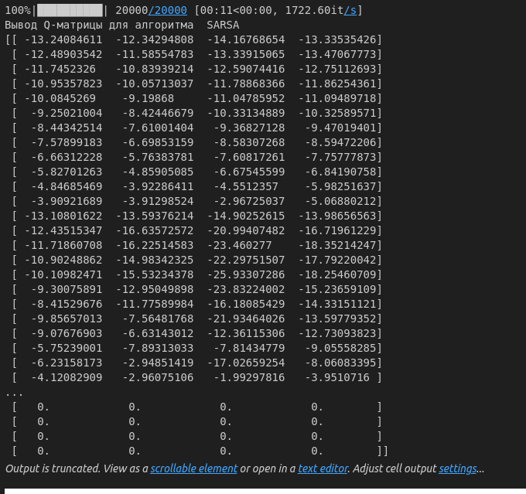

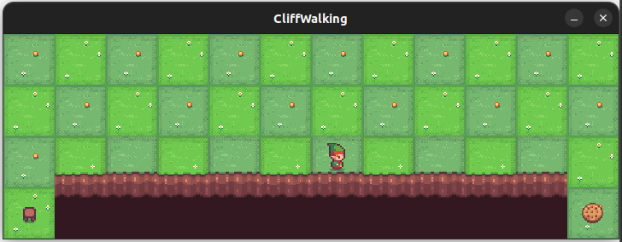

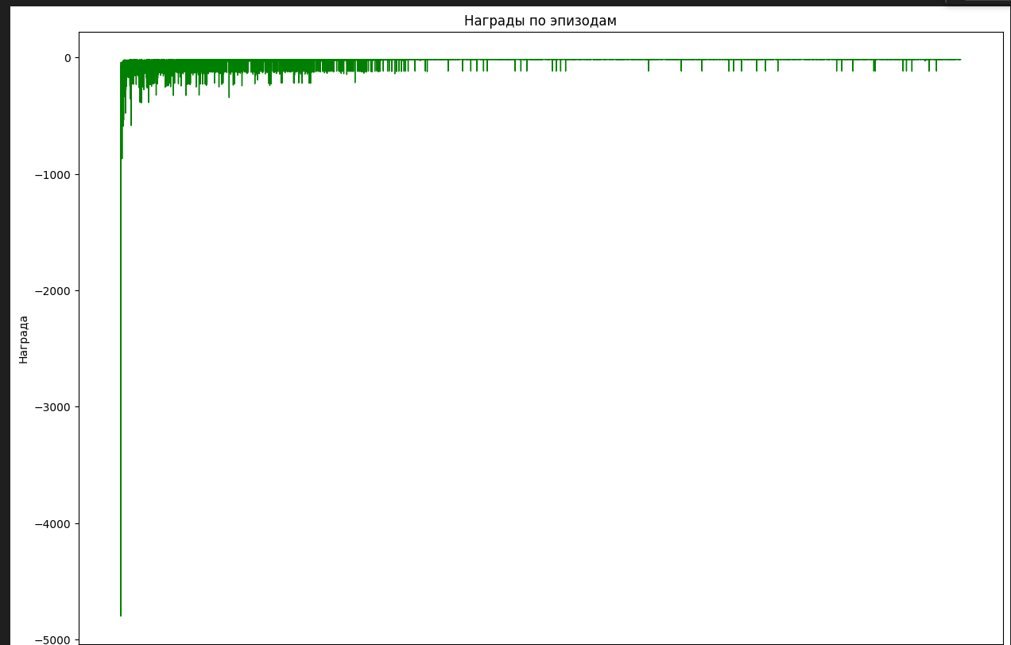2) Q-learning

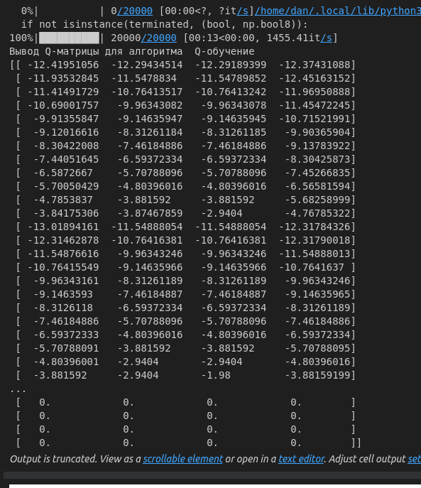

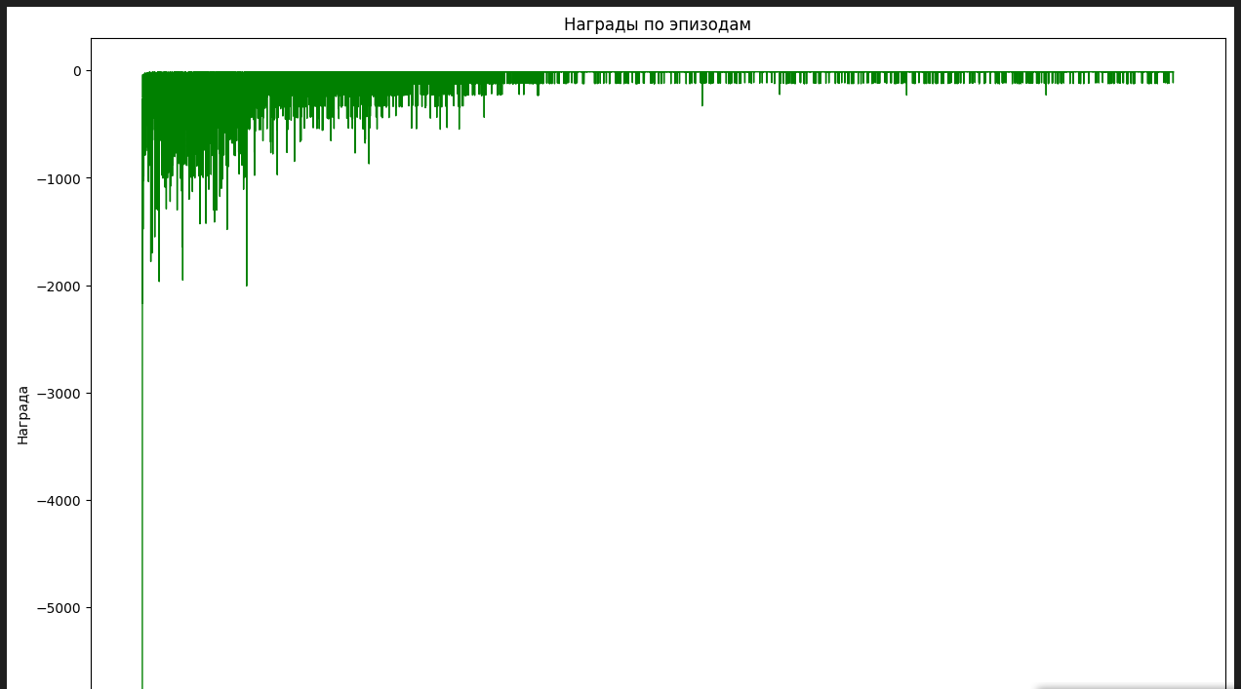

3) Double Q-Learning

